Тема «Одежда, обувь, головные уборы». (1.04.2020- 10.04.2020)

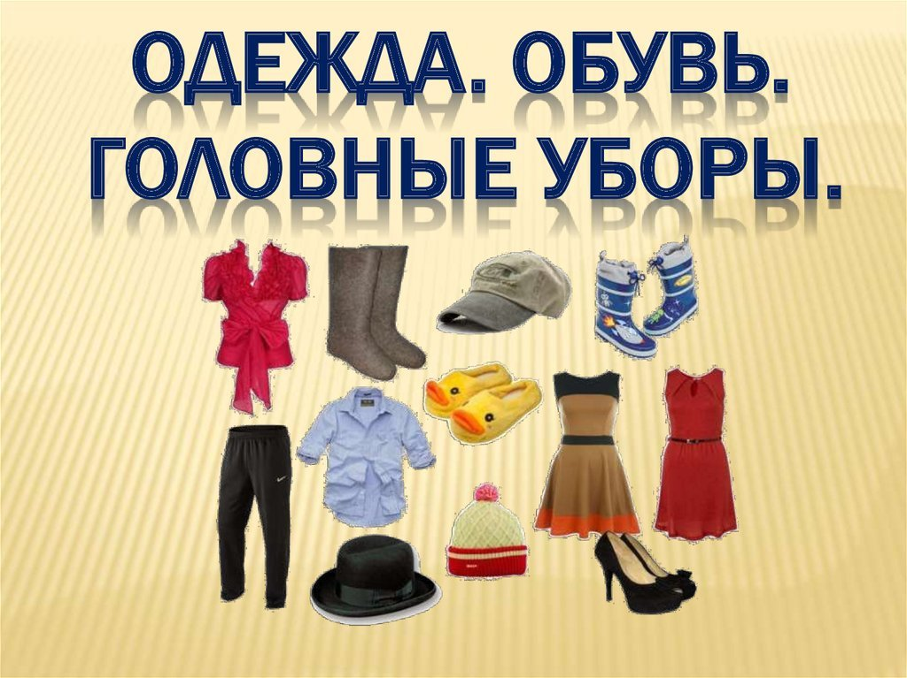

Цель: Оказание педагогической помощи родителям детей дошкольного возраста.

Утренняя гимнастика «Мы — портные»
Ожидаемый результат: ребенок должен уметь передавать через движения действия, связанные с созданием одежду.
Цели: развивать воображение, выразительность движений - Формировать хорошее настроение, положительные эмоции.
* * *
Скользящий шаг — глажение, утюжка.
Медленная ходьба - шьем на машинке медленно, стежки большие быстрая ходьба - шьем на машинке быстро, стежки маленькие
Бег — обметываем край.
Вращательные движения руками перед собой - наматываем нить
Скрещенные движения руками или ногами лежа - режем ткань
Упражнение, лежа («велосипед») - работает ткацкий станок
Наклоны вниз - измеряем рост у заказчика или длину юбки
Приседание — закладываем складки на юбке.
Повороты вправо-влево — пришиваем рукав
Вращательные движения вперед и назад прямыми руками, разведенными в стороны, - проверяем прочность пришитых рукавов
Бег змейкой — плетение кружева для отделки.

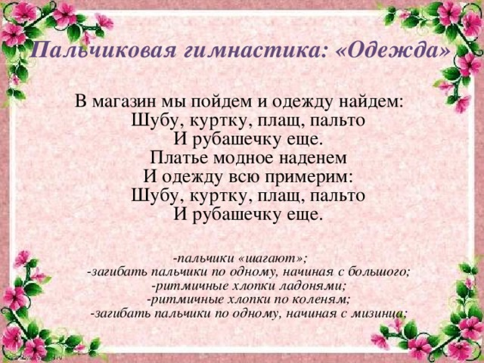
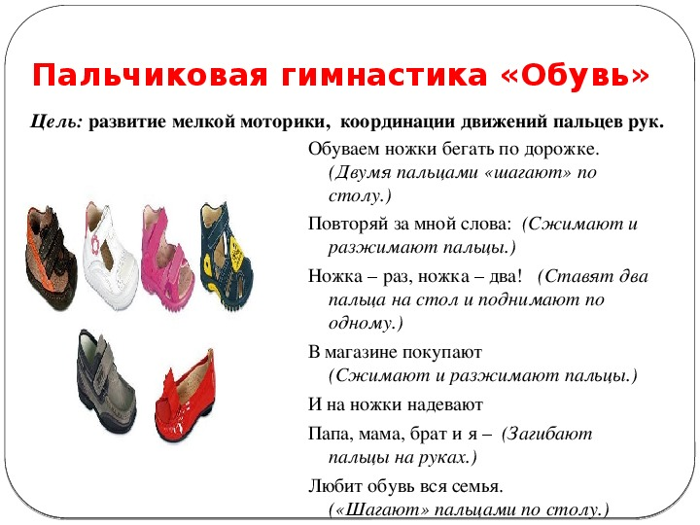

Тематические загадки
Ожидаемый результат: ребенок должен знать особенности внешнего вида, составляющих частей одежды, головных уборов, обуви; уметь по отдельным признакам и характеристикам отгадывав загадку.
Цели: развивать логическое мышление, внимание, умение объяснять разгадку; формировать интерес к интеллектуальным играм.
Всегда шагаем мы вдвоем, похожие как братья. Мы за обедом под столом, а ночью — под кроватью. (Туфли)
Чтоб не мерзнуть, пять ребят в печке вязаной сидят. (Перчатки)
Если дождик, мы не тужим — бойко шлепаем по лужам. Будет солнышко сиять нам под вешалкой стоять. (Сапоги)
Сижу верхом, не ведаю на ком. Знакомца встречу — соскочу, привечу. (Шапка)
Созданы людьми предметы, Чтоб на тело надевать, Чтоб в жару не задохнуться. И в мороз не замерзать. (Одежда)
Вещи эти всем нужны, Для головы они важны – От перегрева и простуд Они её уберегут. (Головные уборы)
Вещи эти всем нужны,
Для головы они важны —
От перегрева и простуд
Они ее уберегут. (Голодные уборы.)
Шьют изделия эти
Обычно из кожи.
На пару друзей
Они очень похожи.
У них есть подошва,
Шнурки иль застежки,
И люди их. Носят только на ножках. (Обувь.)
Сижу верхом,
Не ведаю на ком.
Знакомца встречу —
Соскочу, привечу. (Шапка.)
Чтение произведений об одежде и обуви
Ожидаемый результат: ребенок должен знать, что такое одежда головной убор, обувь и их назначение; уметь отвечать на вопросы педагога по тексту.
Цели: развивать память, воображение, речь; формировать познавательный интерес.
З В. Зайцев «Я одеться сам могу» Г. Снегирёв «Верблюжья варежка» Г.-Х. Андерсен «Новый наряд короля» Л. Воронкова «Маша-растеряша» Н. Носов «Заплатка» Ш. Перро ««Кот в сапогах»
Скороговорки
Цель: развивать общие речевые навыки, работать над четкостью дикции и произношением
П-т, к. У Татки тапки, тапки у Татки.
Б, Л, р. Любит наряжаться Любка, у нее в оборках юбка.
Ф, а. У Фани-фуфайка, у Феди-туфли, У Фаины-кофта.
Ф Фаина и Фекла во фланелевых кофтах.
Н. Надо ночью на носки много ниток напрясти.
Т, к. Ткет ткач ткани на платье Тане.
К, р. У Кондрата куртка коротковата.
К, л Катька – кокетка купила кепку в клетку.
Х, п Тебе - пуховик, мне – пуховик. Всем по пуховику, всем по пуховику.
С-ц, т Новый сарафанчик из цветного ситца. В новом сарафане дома не сидится.
С-ш, л Шила юбку – сшила шубку, Шила шапку – сшила тапку!
С-ш. Сшили яркие штанишки, Сшили пестрые рубашки.
Ш-ж Шаль-жаль, жаль-шаль.
Ш., р. Хороши штанишки у нашего малышки! Что за кармашки, ремешки да пряжки!
З., с, б Зайка, заинька косой, что ты бегаешь босой? Подожди меня в лесу - я ботинки принесу.
С-ш Шапкой Саша шишки сшиб, получил на лбу ушиб.
Ш. Сшила Шура шикарную шубу. Шапка и шубка – вот и весь Мишутка.
Р, ш Ивана рубашка, у рубашки – кармашки.
М, й Майке купили майку с каймой.
К Кукушка кукушонку купила капюшон. Надел кукушонок капюшон, как в капюшоне он смешон!
Дидактическая игра «Подбери слово»
Ожидаемый результат: ребенок должен знать словарь существительных и глаголов по теме; уметь подбирать нужные слова по смыслу, картинки.
Цели: развивать внимание, память, сообразительность, быстроту реакции; воспитывать выдержку.
* * *
Взрослый задает вопрос, а ребенок дает быстрый ответ
Вспомните, что можно шить? (Платье, пальто, сарафан, рубашку, сапоги, шубу, панаму и т.п.) Что можно штопать? (Носки, чулки, колготы, варежки, шарф.) Что можно завязывать? (Шнурки, шарф, пояс.) Что можно надвигать на? (Шапку, платок, шляпу, панаму, бескозырку, фуражку, буденовку.)
Дидактическое упражнение. «Что будет, если...»
Ожидаемый результат: ребенок должен знать назначение одежды, головных уборов, обуви; уметь выстраивать цепь событий, строить сложноподчиненное предложение.
Цели: развивать внимание, воображение, логическое мышление; формировать осознанное отношение к использованию человеком одежды.
* * *
Взрослый предлагает ребенку продумать ситуации и предложить свои варианты ответов, используя следующий образец: «Если летом носить меховую шапку, то...». Поощряется оригинальность ответов.
Что будет, если летом носить меховую шапку? Что будет, если зимой ходить в трусах и майке? Что будет, если в дождь обуться в тапочки? Что будет, если в жару не надеть панамы? Что будет, если в ветреную погоду гулять без шапки? Что будет, если в мороз гулять без варежек? В осенних ботинках? В кепке? Что будет, если весной не менять шубу на пальто или куртку? Что будет, если играть, в песочнице в праздничной одежде? Что будет, если исчезнет вся одежда?

Дидактическое упражнение «Найди причину»
Ожидаемый результат: ребенок должен знать последствия неправильного использования одежды и обуви человеком; уметь устанавливать причинно-следственные связи на знакомых бытовых ситуациях, использовать сложноподчиненные предложения.
Цели: развивать логическое мышление, фразовую речь, воображение; формировать интерес к интеллектуальным играм.
* * *
Взрослый читает начало предложения, ребенок должен его закончить.
Ваня гулял под дождем на улице и заболел, потому что... Даша лежала на пляже под солнцем и у нее заболела голова, потому что.... У Нади заболело горло, потому что... Сережа промочил ноги и простудился, потому что... Лена вся вспотела и покраснела, потому что... Аня не пошла, играть в песочницу с детьми, потому что...
Дидактические игры по теме
- «Опиши свою одежду и обувь» (подбор прилагательных к существительным
Кофта (какая?) - вязаная, шерстяная, красная, теплая, нарядная, новая, красивая и т.д. (5-6 определений)
(сапоги, шапка, куртка, платье, брюки, юбка, ботинки, туфли, шуба, шарф)
- «Сосчитай» (согласование существительных в роде, числе и падеже с числительными 1, 3, 5)
Юбка - одна юбка, три юбки, пять юбок (сапог, шапка, куртка, платье, юбка, ботинок, шуба, шарф, сарафан, майка, рукавица, тапок, футболка, носок, валенок, пижама, рубашка, костюм, жилетка, туфля, рукав, воротник, берет)
- «Четвертый - лишний» (назвать в цепочке лишнее слово и объяснить свой выбор)
Платье, кукла, шарф, шапка.
Шуба, пальто, санки, штаны
Валенки, лыжи, сапоги, ботинки
Куртка, майка, туфли, юбка.

- Этапы создания одежды, расскажи по схеме.
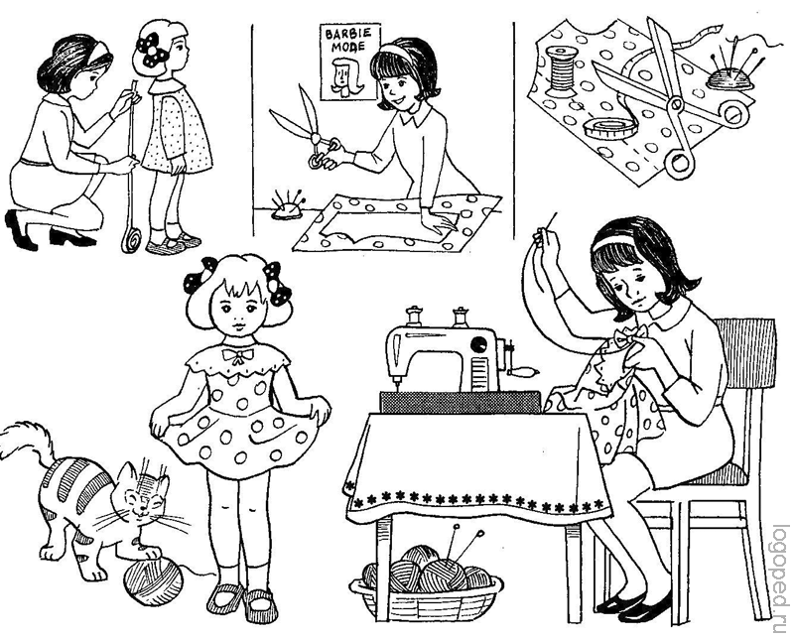

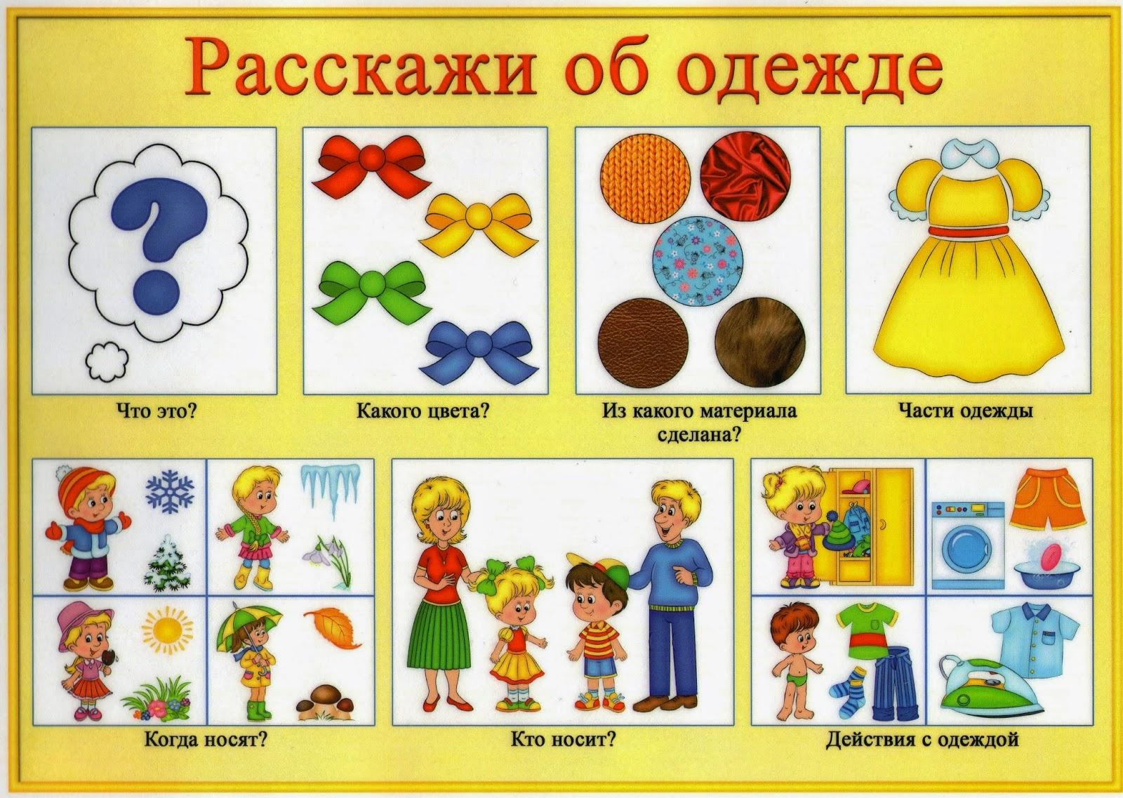

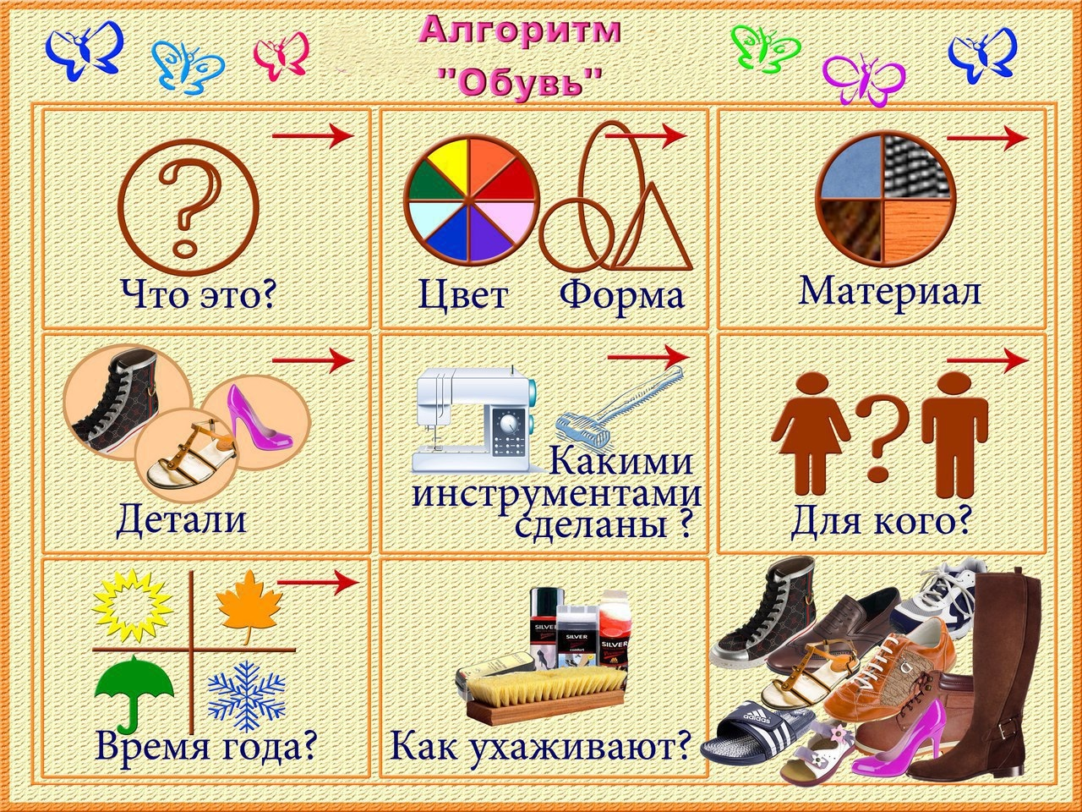

- Запомни правило!

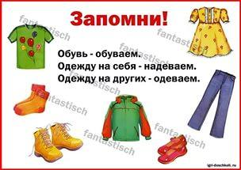

Собери картинку (предварительно скачайте и разрежьте картинку по линиям).
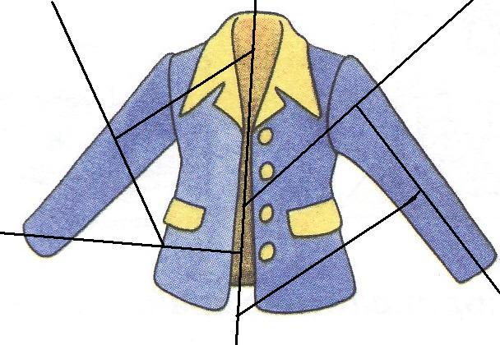

Подумай, какая обувь нужна на разную погоду. Соедини стрелочками
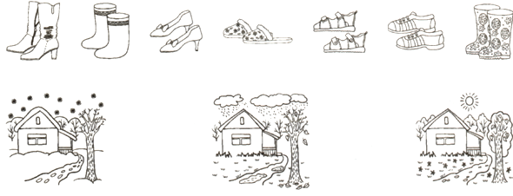
- Повтори рисунки по клеточкам
